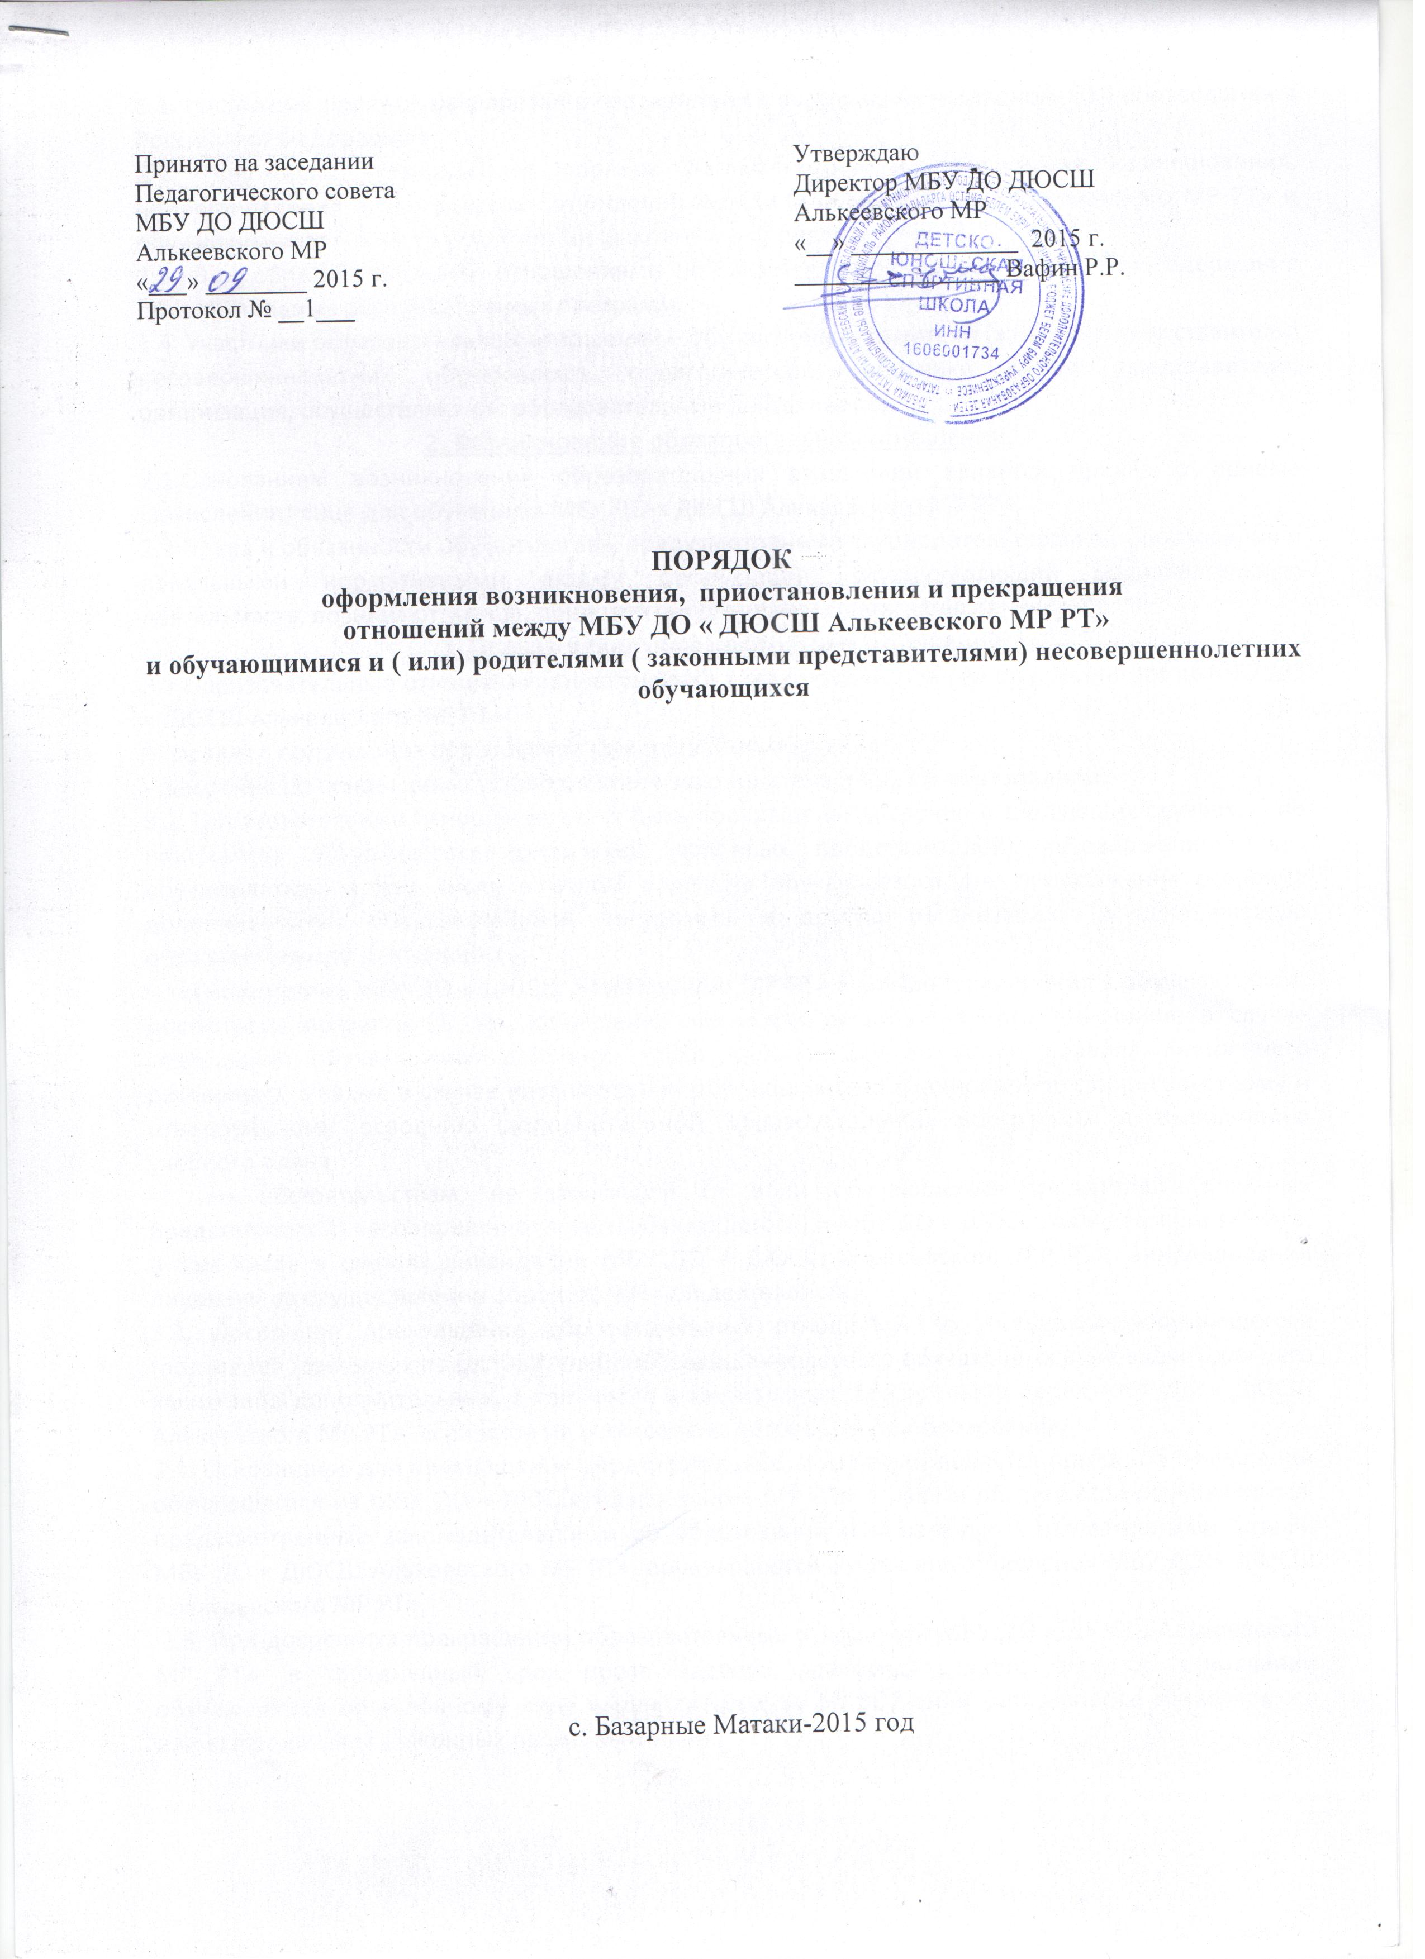
1. Общие положения
1.1. Настоящий порядок разработан в соответствии с Федеральным Законом «Об образовании в Российской Федерации»
1.2. Положение устанавливает порядок регламентации и оформления возникновения, приостановления и прекращения отношений между МБУ ДО « ДЮСШ Алькеевского МР РТ» и обучающимися и (или) их родителями (законными представителями).
1.3. Под образовательными отношениями понимается освоение обучающимися содержания дополнительных образовательных программ.
1.4. Участники образовательных отношений – обучающиеся, родители (законные представители) несовершеннолетних обучающихся, педагогические работники и их представители, организация, осуществляющая образовательную деятельность.
2. Возникновение образовательных отношений.
2.1.Основанием возникновения образовательных отношений является приказ о приеме (зачислении) лица для обучения в МБУ ДО « ДЮСШ Алькеевского МР РТ»
2.2.Права и обязанности обучающегося, предусмотренные законодательством об образовании и локальными нормативными актами организации, осуществляющей образовательную деятельность, возникают у лица, принятого на обучение, с даты зачисления.
3. Прекращение образовательных отношений
3.1.Образовательные отношения прекращаются в связи с отчислением обучающегося из МБУ ДО « ДЮСШ Алькеевского МР РТ»:
- в связи с получением образования (завершением обучения);
- досрочно по основаниям, установленным законодательством об образовании.
3.2. Образовательные отношения могут быть прекращены досрочно в следующих случаях: - по инициативе обучающегося (родителей (законных представителей) несовершеннолетнего обучающегося), в том числе в случае перевода обучающегося для продолжения освоения дополнительных образовательной программы в другую организацию, осуществляющую образовательную деятельность;
- по инициативе МБУ ДО « ДЮСШ Алькеевского МР РТ» в случае применения к обучающемуся, достигшему возраста 15 лет, отчисления как меры дисциплинарного взыскания, в случае совершения обучающимся действий, грубо нарушающих ее устав, правила внутреннего распорядка, а также в случае невыполнения обучающимся обязанностей по добросовестному и ответственному освоению дополнительной образовательной программы и выполнению учебного плана;
- по обстоятельствам, не зависящим от воли обучающегося (родителей (законных представителей) несовершеннолетнего обучающегося) и МБУ ДО « ДЮСШ Алькеевского МР РТ», в том числе в случаях ликвидации МБУ ДО « ДЮСШ Алькеевского МР РТ», аннулирования лицензии на осуществление образовательной деятельности.
3.3. Досрочное прекращение образовательных отношений по инициативе обучающегося (родителей (законных представителей) несовершеннолетнего обучающегося) не влечет для него каких-либо дополнительных, в том числе материальных, обязательств перед МБУ ДО « ДЮСШ Алькеевского МР РТ», если иное не установлено договором об образовании.
3.4. Основанием для прекращения образовательных отношений является приказ об отчислении обучающегося из МБУ ДО « ДЮСШ Алькеевского МР РТ». Права и обязанности обучающегося, предусмотренные законодательством об образовании и локальными нормативными актами МБУ ДО « ДЮСШ Алькеевского МР РТ», прекращаются с даты его отчисления МБУ ДО « ДЮСШ Алексеевского МР РТ».
3.5. При досрочном прекращении образовательных отношений МБУ ДО « ДЮСШ Алькеевского МР РТ», в трехдневный срок после издания распорядительного акта об отчислении обучающегося отчисленному лицу выдается справка об обучении (при запросе отчисляемого или его родителей (законных представителей).

